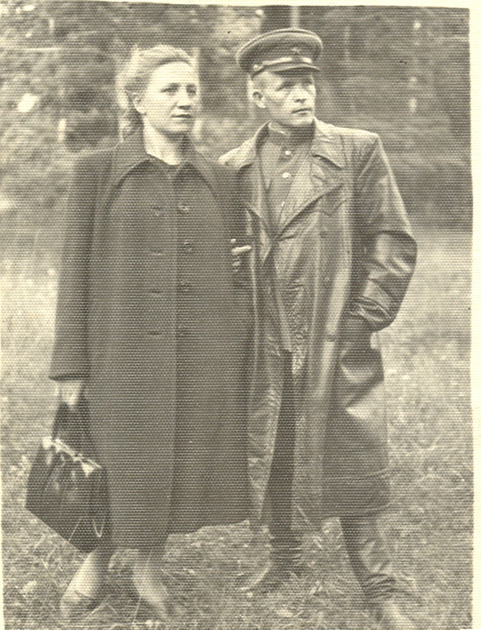
Трудовой фронт

Анна Васильевна Пушкина - моя прабабушка (1922-2006). Она жила в деревне Кононово Бежетского района Тверской области. В большой семье было четверо детей, мама и папа. Чтобы прокормить семью они держали в хозяйстве лошадь и корову.
Её мама, Евдокия Михайловна (1893-1957), была домохозяйкой.
Её папа, Василий Яковлевич Пушкин был портным. Он учился профессии портного в Санкт-Петербурге.
Когда начали образовываться колхозы прапрадедушке велели вступить в колхоз, и скотину велели тоже сдать. Потом его заставили записаться в колхоз (1934), но прапрадедушка просил предоставить ему работу в колхозе по специальности портного. Кончилось тем, что его объявили подкулачной верхушкой. И чтобы не попасть в тюрьму, он сбежал к сестре в Карелию. Через два-три месяца переехала и вся семья в Карелию. Перед самой войной они перебрались в Углич, а Анна Васильевна осталась в Сегеже у тётки. Когда в1941г началась ВОВ, моей прабабушке Ане было 19 лет. Она работала лаборантом на целлюлозно-бумажном комбинате. Комбинат эвакуировали на Урал в г. Тавда. Туда же эвакуировалась и тётка с тремя детьми. Муж у тётки, дядя Миша, был на фронте. Прабабушке пришла повестка на фронт. Когда она проходила медицинскую комиссию, обнаружилось, что у неё правый глаз, который нужен был для стрельбы, совсем слепой, и на фронт её не взяли. При эвакуации нужно было сдать радиоприёмники. Тётка зашила свой радиоприёмник в тряпку, ей его

опечатали сургучём, но она его не сдала, а спрятала на чердаке. Кто уж её выдал? Но пришли с обыском, нашли приёмник и тётку посадили в тюрьму на три года.
Её детей хотели забрать в детский дом, но Анна не дала это сделать, Она забрала троих маленьких детей, и чтобы выжить уехала в деревню. Там работала секретарём в сельсовете.
Там же познакомилась с моим прадедушкой, Алексеевым Яковом Алексеевичем. У них две дочери: Аида Яковлевна и Елена Яковлевна, моя бабушка.

